**JURUSAN TEKNIK INFORMATIKA**

**FAKULTAS TEKNOLOGI INFORMASI**

**INSTITUT TEKNOLOGI SEPULUH NOPEMBER**

**USULAN TUGAS AKHIR**

1. **IDENTITAS PENGUSUL**

Nama : Ilham Ramadhan Perbawanto P.

NRP : 5108100107

Dosen Wali : Imam Kuswardayan S.Kom. M.T.

1. **JUDUL TUGAS AKHIR**

“Rancang Bangun Modul Pencocokan Gerakan menjadi Skor pada Permainan SKJ Ekspres Menggunakan Microsoft Kinect SDK 1.0”

1. **LATAR BELAKANG**

Di era globalisasi seperti saat ini, Teknologi Informasi menjadi hal yang sangat berpengaruh. Teknologi Informasi saat ini-pun sudah mencangkup lingkup yang sangat luas, tidak hanya pada sektor bisnis, bahkan sektor pendidika, kesehatan, dan pertanian sudah menjadi “mangsa” Teknologi Informasi saat ini. Kata yang tepat untuk menggambarkan keterikatan manusia dengan Teknologi Informasi saat ini adalah “kebutuhan”. Dimana manusia saat ini membutuhkan Teknologi Informasi dalam kehidupannya. Hal ini yang menyebabkan Teknologi Informasi menjadi sangat penting di era Globalisasi saat ini.

Perkembangan Teknologi Informasi saat ini tak bias lepas dari salah satu perusahaan perangkat lunak (*software*) bernama Microsoft**.** Perusahaan yang didirikan pada tahun 1975 ini telah menguasai sebagian besar pasar perangkat lunak di dunia. Salah satu produk dari Microsoft yang sangat terkenal adalah system operasi Windows*.* Dan seiring berkembangnya jaman, Microsoft merilis sebuah device bernama Kinect.

Kinect for Xbox 360 atau biasanya Kinect (Dulunya di ketahui sebagai Project Natal), adalah perangkat yang dibuat oleh Microsoft untuk platform video game Xbox 360, dan mungkin digunakan untuk Windows 8. Kinect menggunakan beberapa sensor yang digunakan utnuk mendeteksi gerakan dan bentuk tubuh orang.

Awalnya Kinect sendiri ditujukan sebagai support device untuk perangkat permainan Xbox 360. Namun pada tanggal 1 februari 2012[4], Microsoft merilis Kinect versi Windows. Setelah sebelumnya Microsoft merilis terlebih dahulu *non-comercial* Software Development Kit (SDK) untuk Kinect pada tanggal 16 Juni 2011[5].

Kinect di kalangan kampus Informatika sendiri masih berupa hal yang baru, belum pernah diadakan riset atau pengambilan judul Tugas Akhir yang berhubungan dengan Kinect. Selain itu, prospek Kinect kedapan sangat menjanjikan, dengan berbagai hal yang terus dikembangkan oleh Microsoft menjadi salah satu faktor mendukung pengambilan tema Kinect sebagai judul Tugas Akhir.

Oleh karena itu, penulis mengusulkan sebuah tugas akhir pembuatan modul game yang menggunakan teknologi Kinect dengan bantuan Microsoft Kinect SDK 1.0 dalam permainan SKJ Express. Juga diharapkan dengan adanya permainan ini dapat lebih mengenalkan gerakan senam SKJ pada kalangan umum, namun dengan kemasan teknologi bernama Kinect.

1. **TUJUAN TUGAS AKHIR**

Tujuan dari pembuatan tugas akhir ini antara lain:

1. Eksplorasi teknologi Microsoft Kinect.
2. Membuat modul *Pencocokan Gerakan* menggunakan Microsoft Kinect SDK 1.0.
3. Menerapkan modul *Pencocokan Gerakan* pada sebuah permainan.
4. Membuat permainan yang menggunakan teknologi Microsoft Kinect pada sistem operasi Windows.
5. **RUMUSAN MASALAH**

Permasalahan yang dibahas dalam tugas akhir ini meliputi :

1. Bagaimana mencocokkan sendi pada model 3D yang ada di permainan dengan inputan pemain.
2. Bagaimana mendeteksi sendi dari pemain dan kemudian menampilkan prosentase kemiripan sendi pada soal dan jawaban.
3. Bagaimana menghasilkan skor berdasarkan prosentase kemiripan sendi.
4. Bagaimana menentukan hasil akhir permainan berdasarkan skor yang telah di dapat.
5. **BATASAN MASALAH**

Batasan permasalahan dalam tugas akhir ini adalah sebagai berikut:

1. Berjalan pada Sistem operasi Windows 7 dan Framework .NET 4.0.
2. Aplikasi ini dicoba dengan perangkat keras *Microsoft Kinect* dan framework *Microsoft Kinect SDK 1.0*.
3. Permainan *SKJ Ekspres* hanya mendukung satu pemain.
4. **MANFAAT TUGAS AKHIR**

Dengan adanya modul Pencocokan Gerakan, akan lebih mudah membandingakan antara sendi dari pemain dan sendi pada soal, sehingga muncul skor yang berfungsi untuk menentukan pemenang dalam permainan. Sedangkan manfaat makro daripada adanya aplikasi game ini adalah dapat membantu permasalahan masyarakat dalam berolahraga, yaitu dengan cara yang menyenangkan melalui permainan *SKJ Ekspres* ini. Masyarakat tidak perlu keluar rumah dan menyita banyak waktu dalam berolahraga.

1. **RINGKASAN TUGAS AKHIR**

Dalam tugas akhir ini akan dibuat sebuah modul dari aplikasi permainan SKJ Ekspress pada komputer desktop. Modul ini akan dibuat dengan mengintegrasikan perangkat keras Microsoft Kinect dengan *framework* Microsoft Kinect SDK 1.0 yang dibangun menggunakan framework XNA. Permainan ini adalah sebuah permainan simulasi senam kesehatan jasmani yang menggunakan Microsoft Kinect sebagai alat input dari pemain. Pada permainan ini pemain mengikuti gerakan yang ditampilkan oleh model peraga yang berupa model 3 dimensi berbentuk manusia. Semakin cocok gerakan pemain dengan gerakan model yang memeragakan, maka semakin tinggi nilai yang akan diperoleh pemain.

Modul yang akan dibuat pada tugas akhir ini merupakan modul yang melakukan pencocokan gerakan pemain dengan gerakan model dari soal menggunakan sensor gerak Microsoft Kinect yang kemudian akan langsung dirubah menjadi skor. Skor tersebut nantinya dijumlahkan menjadi total skor yang dijadikan patokan sukses atau gagalnya permainan tersebut. Seperti digambarkan pada **Gambar 8.1***.*

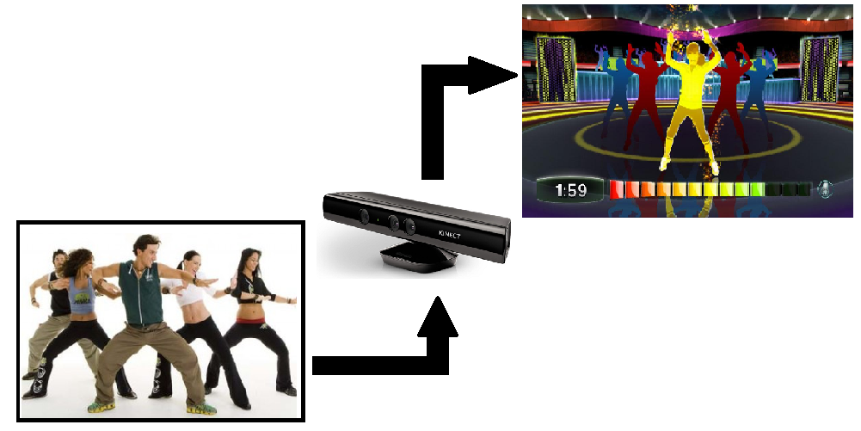

Gambar 8.1 Ilustrasi pencocokan gerakan pada Kinect.

Secara umum, system yang akan dibuat pada tugas akhir ini dikelompokkan menjadi 3 bagian utama, yaitu *input*, *proses*, dan *output*.

* **INPUT**

Pada bagian ini, terjadi proses penangkapan sendi pemain dengan media Kinect. Pada tahap ini pemain harus bediri didepan Kinect untuk diambil posisi sendis dari pemain. Seperti yang digambarkan pada **Gambar 8.2**.

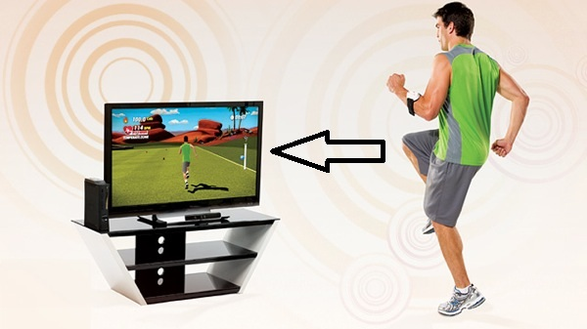

Gambar 8.2 Penangkapan Sendi pemain

* **PROSES**

Tahap proses merupakan tahapan utama dari judul tugas akhir ini. Dalam tahap ini terdapat modul pencocokan gerakan. Dimana semua proses perhitungan skor berjalan pada modul ini. **Algortima Pencocokan Gerakan menjadi skor dijelaskan pada subbab Dasar Teori.**



Gambar 8.3 Use Case Diagram dari modul Pencocokan Gerakan

**Gambar 8.3** merupakan *use case diagram[2]* yang menjelaskan apa yang dilakukan oleh system, dimana pemain dapat mencocokkan gerakan dengan soal pada permainan, melihat skor, dan melihat hasil akhir permainan.

Pada **Gambar 8.4**, digambarkan *Data Flow Diagram[8]* dari proses secara umum yang berjalan pada permainan SKJ Ekspres. Dimana proses yang berlangsung pada modul ini tergantung pada Modul Pendeteksi Gerakan Secara Real-Time dan Modul Generator Soal. Dan semua proses pada permainan SKJ Ekspres medapat *support* dari Microsoft Kinect SDK 1.0, terutama dalam hal pendeteksi sendi dari pemain.



Gambar 8.4 Data Flow Diagram modul Pencocokan Gerakan

* **OUTPUT**

Setelah melewati tahapan proses, tahap selanjutnya adalah output. Output yang dihasilkan dalam modul Pencocokan gerakan ini berupa skor dan Rating permainan. **Skor dan Rating di jelaskan pada subbab Dasar Teori**. Ilustrasi tampilan output dari Modul Pencocokan Gerakan seperti digambarkan pada **Gambar 8.5**.

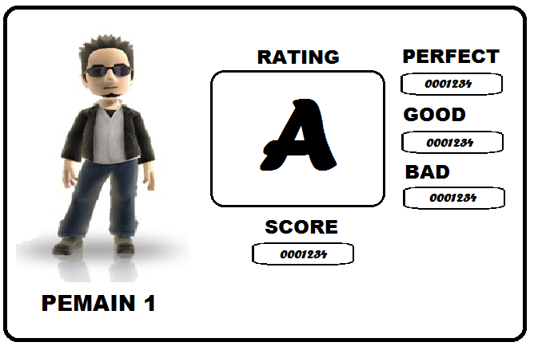

Tampilan Huruf Rating

Tampilan angka skor

Tampilan Nama Pemain

Tampilan Avatar Pemain

Gambar 8.5 Ilustrasi tampilan Output Permainan

1. **DASAR TEORI**
2. **Microsoft XNA[6]**

Microsoft XNA adalah seperangkat *tools* yang memiliki protokol/aturan runtime sendiri, disediakan oleh Microsoft untuk memfasilitasi pengembangan *video game* dan manajemen. XNA pada awalnya dikeluarkan sebagai nama project pengembangan, yaitu Xbox New Architecture, namun setelah Xbox 360 dirilis pada 2005, karena itu sekarang XNA diartikan sebagai ‘XNA is Not an Acronym’.

Saat ini, XNA memegang peranan Game Development Sections dalam Microsoft, termasuk standar Xbox Development Kit dan XNA Game Studio.

* **Framework XNA**

Framework XNA didasari oleh implementasi yang sesuai dengan bentuk asli dari .NET Compact Framework 2.0 untuk pengembangan Xbox 360 dan .NET Framework 2.0 untuk pengembangan Windows. Termasuk perluasan dari *class libraries*, spesifik pada *game development*, untuk mendukung maksimasi code reuse lintas platform. Runtime XNA dapat berjalan pada [Windows XP](http://en.wikipedia.org/wiki/Windows_XP), [Windows Vista](http://en.wikipedia.org/wiki/Windows_Vista), [Windows 7](http://en.wikipedia.org/wiki/Windows_7), [Windows Phone 7](http://en.wikipedia.org/wiki/Windows_Phone_7) and [Xbox 360](http://en.wikipedia.org/wiki/Xbox_360). Framework XNA mengenkapsulasi low-level detail teknologi dalam meng-*coding* sebuah *game*, memastikan bahwa framework itu sendiri mengontrol perbedaan antar platform ketika *game* dihubungkan dari satu *compatible* platform ke platform lainnya, dan membuat para *game developer* lebih fokus pada konten dan *gaming experience*.

1. **Kinect[3]**

Kinect adalah *sensing input device* untuk konsol game Xbox 360 (*relesed* November 2010) dan untuk Windows (*released* Februari 2012). Dengan menggunakan *webcam* yang dimiliki oleh kinect, *user* tak perlu lagi memegang/menggunakan *game* *controller* untuk bermain Xbox 360.

Kinect mengendalikan permainan dalam sebuah *game* melalui sebuah antarmuka yang alami yaitu menggunakan *gesture* dan *speech recognition*.

Kinect memiliki 3 buah sensor utama, yaitu sebuah kamera RGB, sebuah sensor kedalaman *(depth sensor*) dan sebuah *multi-array microphone* untuk mendeteksi suara yang digunakan dalam mengenali perintah suara. Sensor kedalaman merupakan kumpulan dari laser inframerah yang dipadukan dengan *monochrome CMOS sensor* yang mampu menangkap data video dalam bentuk 3D.

Terdapat jarak maksimum dan minimum yang dapat terdeteksi dengan baik oleh kinect seperti yang ditunjukkan pada **Gambar 9.1.**

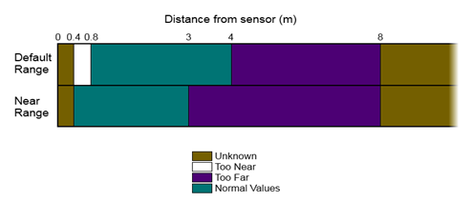

Gambar 9.1 Jarak Deteksi Kinect

* **Microsoft Kinect SDK**

Kinect SDK (*software development kit)* merupakan sebuah perangkat lunak tambahan yang ditujukan untuk membantu para pengembang perangkat lunak dalam menggembangkan aplikasi yang menggunakan sensor gerakan kinect.

Kinect SDK memiliki fitur sebagai berikut :

1. *Raw Sensor Stream* : Akses *low-level* dari sensor-sensor pada kinect (*RGB camera*, *depth camera* dan *four-element microphone array*).
2. *Skeletal Tracking* : Akses untuk mendeteksi gambar kerangka dari satu atau dua pemain yang ada pada jangkauan kinect.
3. *Advanced Audio Capabilities* : Memiliki integrasi dengan *windows speech recognition* API serta menggunakan *acoustic noise* da n *echo cancellation*.
4. Dokumentasi dan contoh kode.

Microsoft Kinect SDK mendeteksi 20 sendi yang ada pada manusia, seperti pada **Gambar 9.2**.

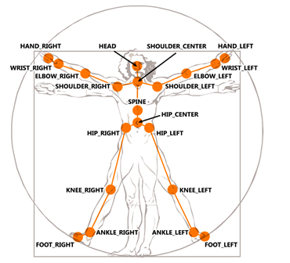

Gambar 9.2 Sendi pada Kinect

1. **Algoritma Pencocokan Gerakan**

Inti utama dari modul ini adalah metode atau cara yang digunakan untuk mencocokkan 20 sendi dari soal dengan sendi-sendi dari pemain. Untuk itu diperlukan sebuah algoritma yang dapat mencocokkan sendi-sendi tersebut. Dalam hal ini, saya menggunakan algoritma yang saya desain sendiri.

Pada **Gambar 9.3**, dijelaskan tentang algoritma menentukan seberapa mirip sendi tersebut. Dalam hal ini, **terkait batas kemiripan sendi akan diadakan survey lebih lanjut mengenai batasan kemiripan sendi, angka dalam flowchart bias berubah sewaktu-waktu**.

**Gambar 9.3 Flowchart modul Pencocokan Gerakan**

Keterangan gambar 8 :

* + - 1. x, y, z, dan i, j, k adalah sumbu garis koordinat.
      2. P1 dan P2 adalah derajat kecocokan gerakan.

*(berdasarkan hasil survey)*

* + - 1. soal merupakan counter jumlah.
      2. read joint soal diambil dari modul generator soal.
      3. Input joint pemain diambil dari modul pembaca gerakan secara real-time.
      4. Skor merupakan nilai pemain per gerakan.
      5. Skor total adalah akumulasi dari skor dan merupakan hasil akhir permainan.

1. **Skor**

Dalam *Kamus Besar Bahasa Indonesia[1],* Skor (nilai) mempunyai arti jumlah angka kemenangan; kedudukan atau hasil pertandingan yang*menunjukkan kedudukan*. Sedangkan dalam sebuah permainan, skor merupakan sebuah parameter dalam suatu permainan yang digunakan untuk menentukan hasil akhir dari permainan. Dalam sebuah permainan, skormenjadi hal yang sangat penting, bahkan bisa saja menjadi tujuan utama dari permainan yaitu mencetak skorsetinggi-tingginya.

1. **Rating**

Menurut *Oxford Online Dictionary[7],* rating adalah klasifikasi atau peringkat seseorang atau sesuatu berdasarkan penilaian perbandingan kualitas, standar, atau kinerja.

Dalam permainan SKJ Ekspres, rating mengacu pada jumlah total skor yang didapat oleh pemain. Untuk klasifikasi rating, saya membagi berdasarkan 5 kategori rating, yaitu :

**A** 🡪 untuk skor diatas 10000

**B** 🡪 untuk skor diatas 7000 dibawah 10000

**C** 🡪 untuk skor diatas 5000 dibawah 7000

**D** 🡪 untuk skor diatas 3000 dibawah 5000

**E** 🡪 untuk skor dibawah 3000

Klasifikasi rating tersebut mengacu pada survey yang akan saya adakan mendatang. Angka tersebut dapat berubah sewaktu-waktu.

1. **METODOLOGI**

Metodologi yang akan dilakukan dalam Tugas Akhir ini memiliki beberapa tahapan, di antaranya sebagai berikut :

1. **Penyusunan Proposal Tugas Akhir**

Tahap awal untuk memulai pengerjaan Tugas Akhir adalah penyusunan Proposal Tugas Akhir. Pada proposal ini, penulis mengajukan gagasan pengembangan modul perangkat lunak untuk melakukan fungsi pencocokangerakan pada aplikasi permainan yang di-*support* dengan *device* kinect.

1. **Studi Literatur**

Tahap ini merupakan tahap pengumpulan informasi yang diperlukan untuk pengerjaan tugas akhir sekaligus mempelajarinya. Mulai dari pengumpulan literatur, diskusi, serta pemahaman topik tugas akhir di antaranya tentang :

1. mempelajari senam secara umum,
2. memahami penggunaan kinect dalam hubungannya untuk mendukung suatu aplikasi,
3. mempelajari metode pencocokan gerakan yang layak digunakan pada kinect.
4. **Perancangan Sistem**

Pada tahap ini, dilakukan perancangan sistem dari aplikasi permainan secara keseluruhan, yaitu dibagi menjadi 2 bagian untuk pemain. Bagian pertama berupa permainan, pemain dapat memainkan setiap soal senam yang telah dibuat sebelumnya. Bagian kedua berupa pembuatan gerakan senam, pemain dapat membuat sendiri setiap soal senam untuk dimainkan sendiri ataupun dimainkan oleh orang lain.

Modul pencocokan gerakan ini dimuat pada bagian yang pertama, yaitu permainan. Sesi permainan ini memiliki beberapa bagian penyusun :

1. Pencocokan gerakan

Pada modul pencocokan gerakan, pemain harus menirukan gerakan dari model 3D yang ada pada permainan.

1. Skor

skordidapat dari prosentase kecocokan gerakan senam dari pemain dan model 3D. Setelah pemain menirukan gerakan, maka secara otomatis akan mucul skor. Skor bisa memiliki nilai yang bervariatif, tergantung dari kemiripan gerakan tersebut. Skor tersebut akan di akumulasi untuk menentukan pemenang.

1. Pemenang Permainan

Pada tahap ini akan ditampilkan pemenang dari permainan SKJ Express. Pemenang akan mendapatkan skor akhir dan rating permainan. Kategori pemenang ada 4 macam, yaitu A, B, C, D dan E. A merupakan kategori tertinggi untuk pemenang, dan E adalah kategori terendah.

1. **Implementasi**

Implementasi merupakan tahap penerjemahan dari rancangan sistem menjadi sebuah modul yang ditujukan untuk penyelesaian masalah. Modul pencocokan gerakan ini dibangun dengan berperdoman pada konsep-konsep yang telah ditentukan pada tahap sebelumnya. Aplikasi permainan ini secara keseluruhan akan dibangun pada framework .NET. Pada implementasinya, juga digunakan framework XNA dan tentu saja Microsoft Kinect SDK.

1. **Pengujian dan Evaluasi**

Pada tahap ini dilakukan uji coba terhadap aplikasi yang telah dibuat. Pengujian dan evaluasi akan dilakukan dengan cara melakukan berbagai skenario untuk menguji tiap fitur ataupun fungsi dalam modul aplikasi ini. Pengujian ini kemungkinan juga akan melibatkan orang lain untuk membantu penilaian terhadap keakuratan dari modul aplikasi ini dalam menjawab kebutuhan yang tercantum pada rumusan masalah. Pada tahap ini juga akan dilakukan perbaikan apabila modul aplikasi dinilai kurang sesuai dengan tujuan awal pembuatan modul.

1. **Penyusunan Buku Tugas Akhir**

Tahap terakhir merupakan penyusunan laporan yang memuat dokumentasi pelaksanaan tugas akhir yang mencakup seluruh konsep, teori, implementasi, serta hasil dari ujicoba dari aplikasi yang telah dibuat. Secara garis besar, Buku Tugas Akhir yang nantinya akan dibuat terdiri dari beberapa bagian antara lain :

1. Pendahuluan
   1. Latar Belakang
   2. Permasalahan
   3. Batasan Tugas Akhir
   4. Tujuan
   5. Metodologi
   6. Sistematika Penulisan
2. Tinjauan Pustaka
3. Desain dan Implementasi
4. Uji Coba dan Evaluasi
5. Kesimpulan dan Saran
6. Daftar Pustaka
7. **JADWAL PENGERJAAN TUGAS AKHIR**

Tugas akhir ini diharapkan bisa dikerjakan menurut jadwal sebagai berikut:

|  |  |  |  |  |  |  |  |  |  |  |  |  |  |  |  |  |  |  |  |  |  |
| --- | --- | --- | --- | --- | --- | --- | --- | --- | --- | --- | --- | --- | --- | --- | --- | --- | --- | --- | --- | --- | --- |
| Tahapan | Bulan (Tahun 2012) | | | | | | | | | | | | | | | | | | | | |
| Februari | | | | Maret | | | | April | | | | Mei | | | | | Juni | | | |
| Pembuatan Proposal |  |  |  |  |  |  |  |  |  |  |  |  |  |  |  |  |  |  |  |  |  |
| Studi Literatur |  |  |  |  |  |  |  |  |  |  |  |  |  |  |  |  |  |  |  |  |  |
| Perancangan sistem |  |  |  |  |  |  |  |  |  |  |  |  |  |  |  |  |  |  |  |  |  |
| Implementasi |  |  |  |  |  |  |  |  |  |  |  |  |  |  |  |  |  |  |  |  |  |
| Uji coba dan evaluasi |  |  |  |  |  |  |  |  |  |  |  |  |  |  |  |  |  |  |  |  |  |
| Penyusunan buku |  |  |  |  |  |  |  |  |  |  |  |  |  |  |  |  |  |  |  |  |  |

1. **DAFTAR PUSTAKA**
2. Departemen Pendidikan Nasional. *Kamus Besar Bahasa Indonesia.* n.d. http://bahasa.kemdiknas.go.id/kbbi/index.php (accessed Maret 2012).
3. Masjito. *Cara Penggambaran Diagram Use Case.* Mei 15, 2009. http://www.masjito.com/index.php?pilih=news&mod=yes&aksi=lihat&id=40 (accessed Maret 2012).
4. Microsoft. *Kinect for Windows.* n.d. http://www.microsoft.com/en-us/kinectforwindows/ (accessed Maret 2012).
5. —. *Kinect for Windows comercial program announced.* 2012. http://blogs.msdn.com/b/kinectforwindows/archive/2012/01/09/kinect-for-windows-commercial-program-announced.aspx (accessed Maret 2012).
6. —. *Microsoft Research.* Februari 2011. http://research.microsoft.com/en-us/news/features/kinectforwindowssdk-022111.aspx (accessed Maret 2012).
7. —. *XNA Game Studio.* n.d. http://blogs.msdn.com/b/xna/ (accessed Maret 2012).
8. Oxford University Press. *Oxford Dictionaries.* n.d. http://oxforddictionaries.com/ (accessed Maret 2012).
9. SmartDraw. *Software Design Tutorial.* n.d. http://www.smartdraw.com/resources/tutorials/data-flow-diagrams/#/resources/tutorials/Introduction-to-DFD (accessed Maret 2012).